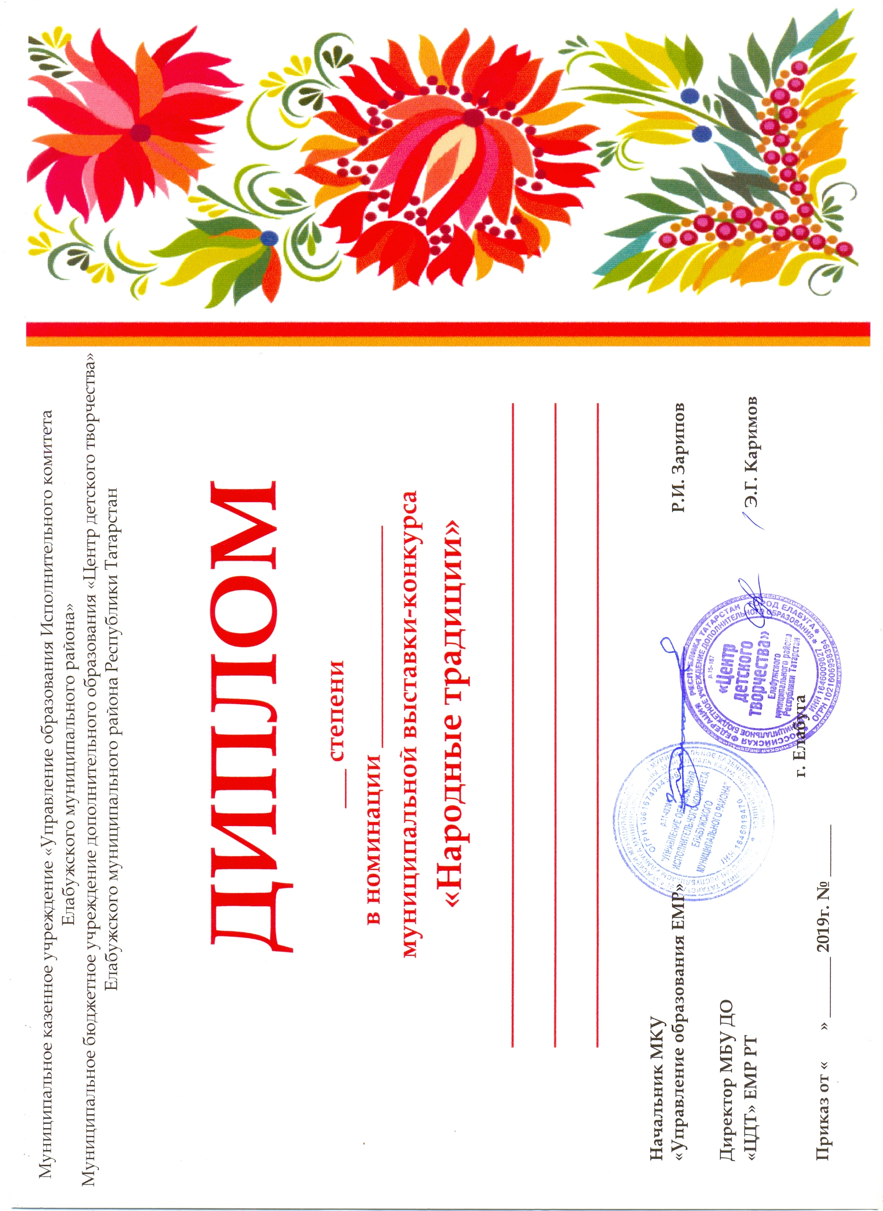

II
Валяние из шерсти

Галимова Альфира Багдануровна
МБУ ДО «Центр детский морской» ЕМР РТ

21 02 112

